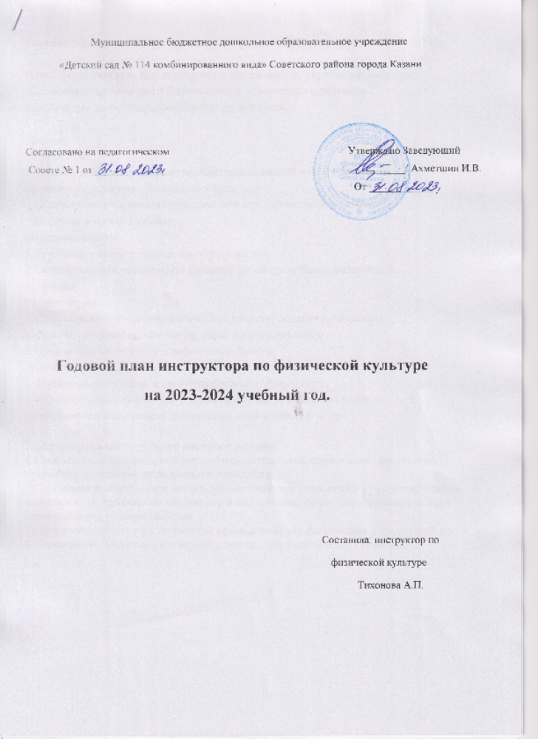

Годовой план работы инструктора по физической культуре на 2023 -2024г.

Цель: формирование основ здорового образа жизни, укрепление здоровья,
достижение гармоничного физического и психического развития,
обеспечение эмоционального благополучия детей.

Задачи:
Обучающие:
1 Способствовать получению элементарных знаний о своем организме,
способах укрепления собственного здоровья;
2 Подвести детей к пониманию того, что каждый человек должен сам
заботиться о своем здоровье;
Оздоровительные:
1 Приобщать детей к здоровому образу жизни;
2 Способствовать укреплению здоровья детей средствами физической
культуры;
Развивающие:
1 Содействовать развитию физических качеств( ловкости, быстроты,
гибкости, равновесия, глазомера, силы и выносливости);
2 Повышение активности и работоспособности;
Воспитывающие:
1 Формировать интерес к занятиям физической культуры;
2 Способствовать выработке у детей привычки соблюдения режима,
потребности в ежедневных физических упражнениях и играх.

Прогнозируемый результат работы с детьми:
1.Соответствие двигательной активности возрастным нормативам; отсутствие признаков сильного и выраженного утомления.
2.Свободное и вариативное использование основных движений в самостоятельной деятельности; проявление активности в выполнении физических упражнений и в соревнованиях со сверстниками.
3.Проявление элементов творчества при выполнении физических упражнений и игр.
4.Стремление проявить физические качества при выполнении движений.

№ | Содержание работы, мероприятия |  |  |  |  |  | Срок выполнения |  | Ответственные
1.Организационно-методическая работа
1 |  | Пополнение методической  литературой |  |  |  |  | В течение года |  |  |  | инструктор по  физкультуре
2 |  | Составить перспективный и  календарный план работы с детьми на  занятиях |  |  |  |  | Сентябрь |  |  |  | инструктор по  физкультуре
3 |  | Подобрать комплексы  общеразвивающих упражнений для  всех возрастных групп. |  |  |  |  | Сентябрь |  |  |  | инструктор по  физкультуре
4 |  | Проработать методическую  литературу |  |  |  |  | в течение года |  |  |  | инструктор по  физкультуре
5 |  | В целях самообразования изучить  «здоровьесберегающие технологии» |  |  |  |  | в течение года |  |  |  | инструктор по  физкультуре
6 |  | Изготовление не стандартного и  приобретение нового спортивного  оборудования:  - Мешочки для метания  - массажные дорожки  - и т.д. |  |  |  |  | в течение года |  |  |  | инструктор по  физкультуре
2.Физкультурно – оздоровительная работа
1 |  |  | Обработать данные медицинских  карточек, и выявить детей с  различными патологиями. |  |  | Сентябрь |  |  |  | инструктор по  физкультуре,  медсестра
2 |  |  | Провести диагностику физической  подготовленности детей. |  |  | Сентябрь – октябрь  Апрель - май |  |  |  | инструктор по  физкультуре,  медсестра
3 |  |  | Осуществлять медико-педагогический  контроль на физкультурных занятиях. |  |  | В течение года |  |  |  | инструктор по  физкультуре,  медсестра
4 |  |  | Провести наблюдение по закаливанию  детей в сочетании с использованием  утренней гимнастики и после сна. |  |  | В течение года  ежедневно |  |  |  | инструктор по  физкультуре,  медсестра
3.Физическая культура в режиме дня.
1 |  |  | Физкультурные занятия в зале и на улице. |  | По расписанию |  |  |  |  | инструктор по физкультуре.
2 |  |  | Индивидуальная работа с детьми. |  | ежедневно |  |  |  |  | инструктор по  физкультуре,  воспитатель
3 |  |  | Физкультурные досуги, праздники |  | В течение года |  |  |  |  | инструктор по  физкультуре,  воспитатель,  музыкальный  руководитель
4.Развлекательно - досуговая деятельность детей.
1 |  | Массовая спортивная эстафета ко Дню отца в России |  |  | Октябрь |  |  |  | Инструктор по физической культуре
2 |  | Физкультурно-музыкальный праздник "Мой папа -защитник Отечества" |  |  | Февраль |  |  |  | Инструктор по физической культуре  Музыкальный руководитель,  Воспитатели групп.
3. |  | "Сабантуй" |  |  | Июнь |  |  |  | Музыкальный руководитель  Физ.инструктор  Воспитатели групп
4. |  | Международный день олимпийских игр |  |  | Июнь |  |  |  | Музыкальный руководитель  Физ.инструктор  Воспитатели групп
5. |  | "День здоровья и спорта" в рамках недели здоровья  Спортивный праздник "Мы -моряки" |  |  | Июль-август |  |  |  | Музыкальный руководитель  Физ.инструктор  Воспитатели групп
5. Работа с родителями.
1 | Индивидуальные рекомендации и  беседы.  Консультация-передвижка |  |  | В течение года |  |  |  | инструктор по  физкультуре
2 | Приглашение родителей на зимние спортивные праздники.  - Лыжная прогулка |  |  | Февраль |  |  |  | инструктор по  физкультуре  Воспитатели.
3 | Консультации на родительских  собраниях:  - «Организация и содержание  совместной физкультурно-  оздоровительной деятельности детей и  родителей»;  -Тренинг "Физкультурно-оздоровительный климат в семье"  -Туристическая прогулка  "Кристаллы здоровья"  - «Игры детей летом»- рекомендации  родителям по физкультурно-  оздоровительному развитию детей на летний период. |  |  | Октябрь  Март  Январь (Старшая группа)  Май |  |  |  | инструктор по  физкультуре
4 | Наглядная информация – консультация  на стендах:  - профилактика плоскостопия;  - «Как приучить детей делать утреннюю гимнастику»;  - «Игровые упражнения для  формирования осанки, укрепления  органов дыхания и зрения»;  - «Закаливание детей- воздушные и  солнечные ванны, водные процедуры. |  |  | В течение года  Ноябрь  Декабрь  Февраль  Май |  |  |  | инструктор по  физкультуре

